粘胶短纤维使用情况报告

我公司于2010年7月购进一批成都华明玻璃纸股份有限公司生产复合竹浆短纤维，使用情况如下：

进厂时，我公司便对该批纤维进行了入厂检验，检验结果显示纤维的各项物理指标性能均达到了我厂的纺织加工要求。在纺纱的过程中开松较好，纤维的抗静电性及抱合力均较好，基本没有出现皮辊、罗拉等被粘缠的情况，生产较为顺利。成纱的强力及变异系数、条干均匀性、细节、纱疵、毛羽等均能达到相应的物理指标要求。在后续的纺织加工中生产较为顺利，同时制成的织物也具有良好的服用性能。

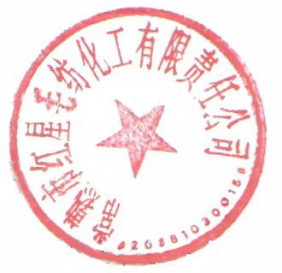

常熟市红星毛纺化工有限责任公司公司